S= 000 001 010 011 100 101 110 111
ALU:
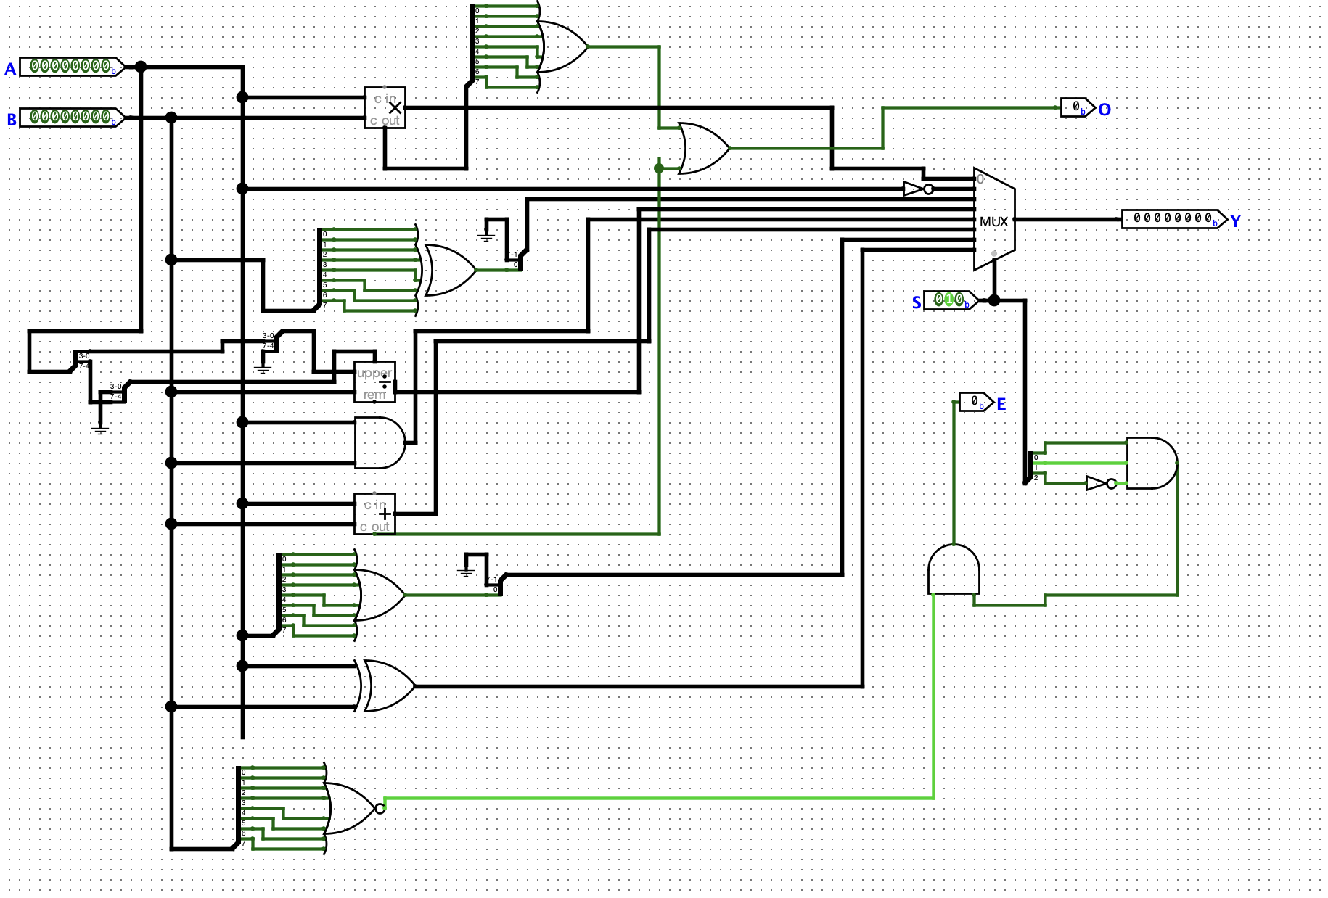

W1:
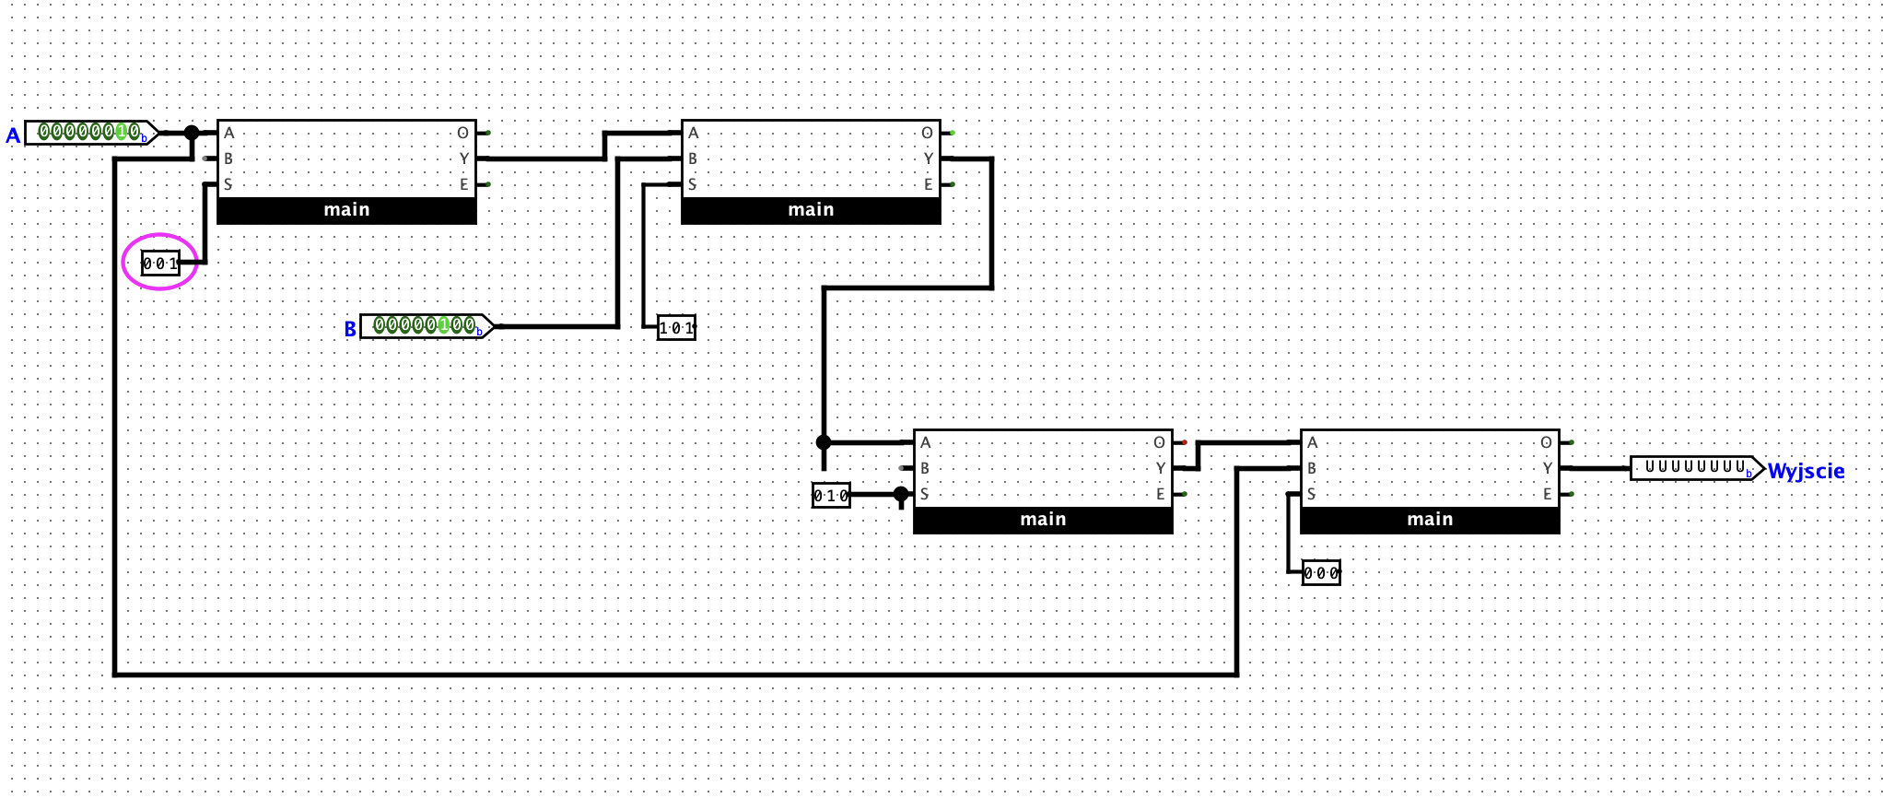
Dla W1 następuje błąd.

W2:
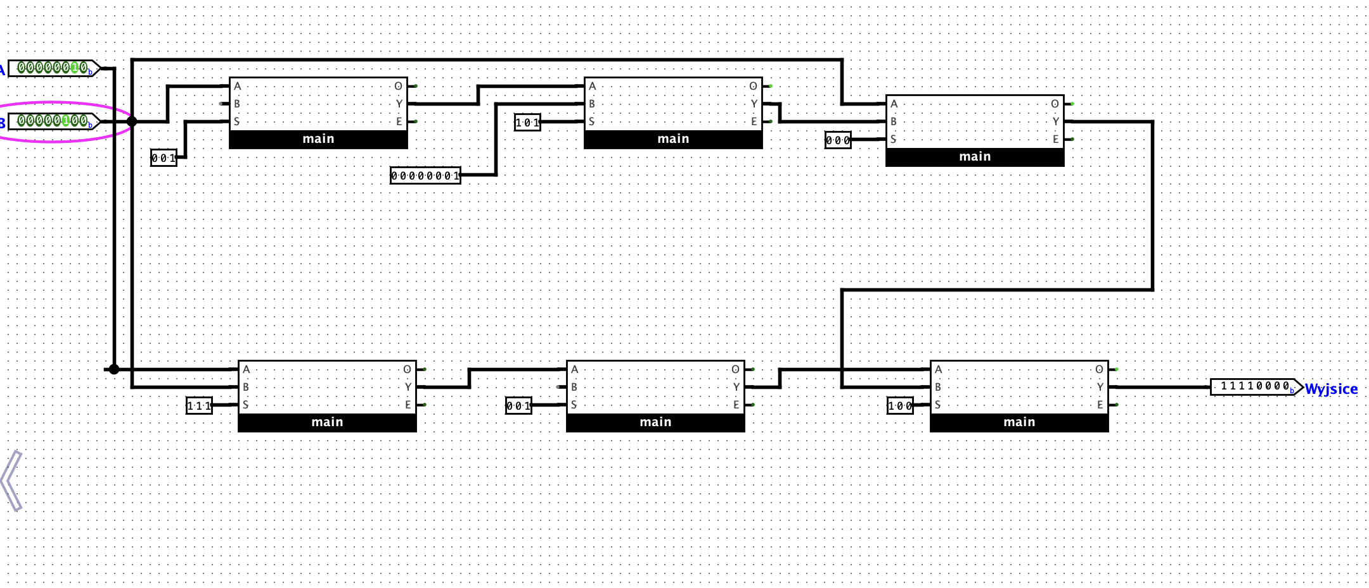
Dla A=2 ; B =4 Wynik powinien być równy -16 czyli 11110000 co się zgadza.

